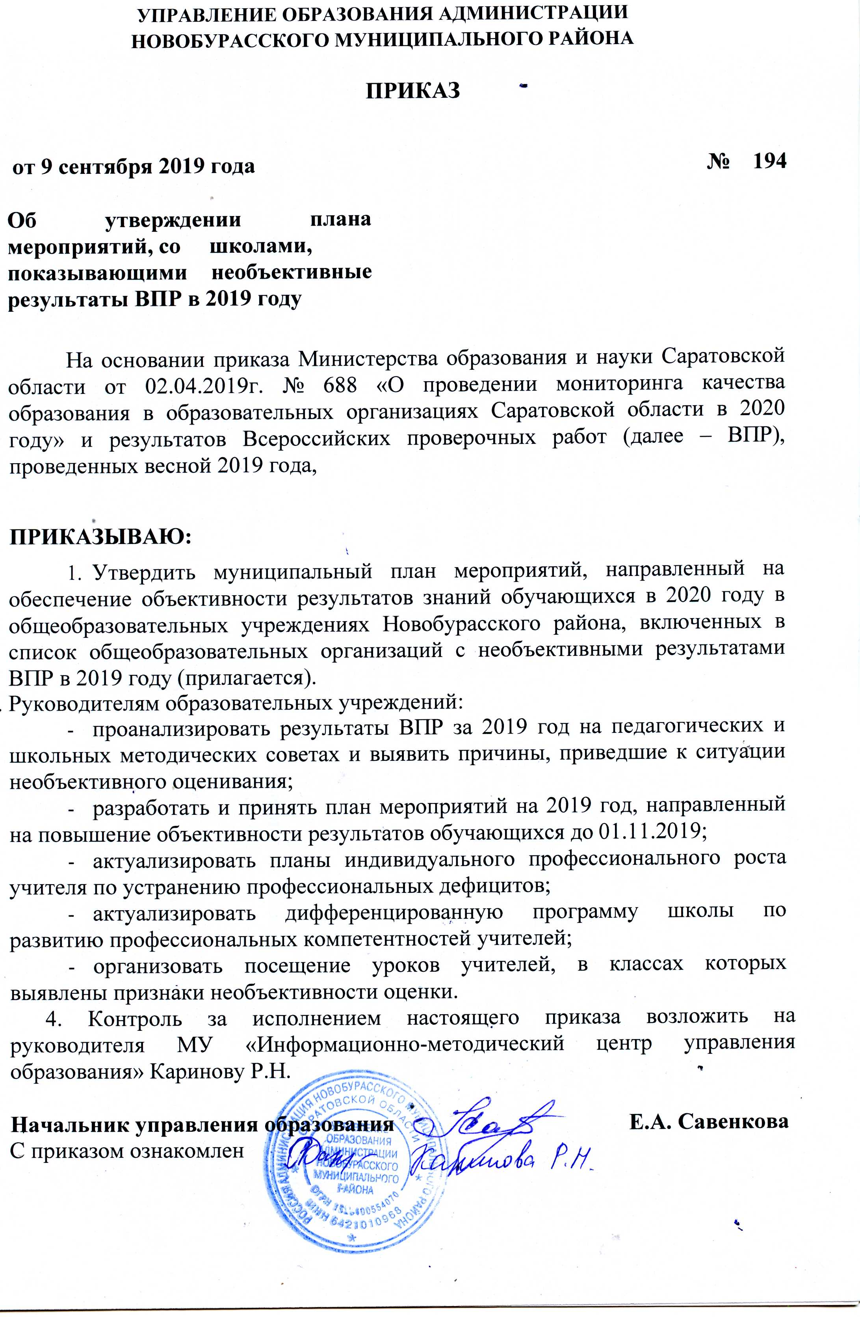

УТВЕРЖДЕН

Управлением образования Администрации Новобурасского района № от 01.10.2019

ПЛАН

мероприятий со школами, показывающими необъективные результаты ВПР в 2019 году

|  |  |  |  |  |
| --- | --- | --- | --- | --- |
| №  п/п | Мероприятия | Дата  проведения | Ответственные | Ожидаемый результат |
| 1. Мероприятия по формированию нормативно-правового обеспечения проведения Всероссийских проверочных работ | | | | |
| 1.1. | Издание приказа об итогах проведения ВПР в  2019 году | до 01.11.2019 | Руководители ОО | Принятие управленческих решений по  устранению негативных явлений |
| 1.2. | Разработка плана мероприятий, направленного на обеспечение объективности результатов  знаний обучающихся в процедуре ВПР. | до 01.10.2019 | Каринова Р.Н. | Обеспечение открытости и объективности проведения ВПР |
| 1.3. | Издание приказов об организации, подготовке и проведении апробации ВПР, ВПР в штатном  режиме по соответствующим учебным предметам | В соответствии с графиком  проведения ВПР | Каринова Р.Н., руководители ОО | Основание для организации и проведения ВПР в районе |
| 1.4. | Издание приказа об итогах проведения ВПР в  2019 году на основе анализа | до 01.10.2020 | Каринова Р.Н. | Принятие управленческих решений по  устранению негативных явлений |
| 2. Контроль организации и проведения ВПР в районе | | | | |
| 2.1. | Анализ итогов ВПР в 2019 на совещании руководителей, заместителей директоров ОУ, муниципальных и школьных методических  объединениях | до 01.10.2019 | Каринова Р.Н., руководители ОУ, | Обсуждение результатов, определение задач в разрезе каждой ОУ |
| 2.2. | Организация учредительного контроля в школах, показывающих необъективные результаты ВПР в 2019 году по теме:  «Организация и проведение ВПР» МОУ «СОШ п. Бурасы » | Март- апрель | Каринова Р.Н. | Готовность ОУ к проведению ВПР |

|  |  |  |  |  |
| --- | --- | --- | --- | --- |
| 2.3. | Организация деятельности рабочей группы учителей ОУ с объективными результатами ВПР с целью оказания консультативной  помощи школам с необъективными результатами. | В течение всего периода | Чернозубова Г.В. | Повышение качества проведения ВПР |
| 2.4. | Присутствие специалистов ОУ в дни проведения ВПР в 2020 г с целью контроля обеспечения наблюдения на всех этапах | по графику проведения ВПР | Каринова Р.Н. | Обеспечение открытости и объективности проведения ВПР |
| 2.5 | Организация перепроверки работ весны 2020  года | до 01.12.20 | Каринова Р.Н. | Выявление уровня объективности при  проверке работ |
| 2.6 | Организация привлечения общественных наблюдателей, в том числе из числа родителей  и сельской общественности | по графику проведения  ВПР | Руководители ОО | Обеспечение открытости и объективности проведения ВПР |
| 2.7. | Анализ по итогам проведения ВПР в 2020 г. | до 01.10. 2020 | Каринова Р.Н.,  руководители ОО | Отчет, справка по итогам ВПР |
| 3. Методическое обеспечение подготовки и проведения ВПР | | | | |
| 3.1. | Организация работы РМО учителей- предметников по вопросу подготовки и проведения ВПР, системе оценивания, по  структуре и содержанию проверочных работ. | Постоянно | Руководители РМО, муниципальный координатор | Качественная подготовка и проведение ВПР |
| 3.2. | Организация прохождения курсов учителей- предметников, учащиеся которых показывают низкие образовательные результаты по  Повышению профессиональных компетентностей | В течение года | Руководители ОО | Повышение уровня компетенции учителей в сопровождении процедуры ВПР |
| 3.3. | Обучающие семинары в рамках работы РМО с педагогическими работниками по теме  «Критерии и методы оценивания знаний учащихся» | Январь – март, 2020 | Руководители РМО | Объективное оценивание знаний учащихся и работ ВПР |

|  |  |  |  |  |
| --- | --- | --- | --- | --- |
| 4. Информационное сопровождение мероприятий | | | | |
| 4.1. | Предоставление на официальный сайт УО нормативной базы, информации об организации и проведении ВПР в районе | В течение года | Каринова Р.Н., руководители ОУ | Обеспечение открытости и объективности проведения ВПР |
| 4.2. | Проведение информационной работы (официальный сайт УО, ПДС, руководителей ОО, заседание РМО учителей-предметников) по вопросу обязательного участия обучающихся школ в  ВПР, процедуре проведения. | В течение года | Методисты ИМЦ | Обеспечение открытости и объективности проведения ВПР |
| 4.3 | Актуализация разъяснительной работы ОО среди родительской общественности используя разные приемы и формы (родительские собрания, информационные  стенды, беседы и т.д.) | В течение года | Руководители ОО | Обеспечение открытости и объективности проведения ВПР |
| 4.4. | Организация горячей линии в период  подготовки, организации и проведения ВПР на официальном сайте Комитета по образованию | весь период | Каринова Р.Н., руководители ОО | Ознакомление с порядком проведения  ВПР, обеспечение открытости и объективности проведения ВПР |